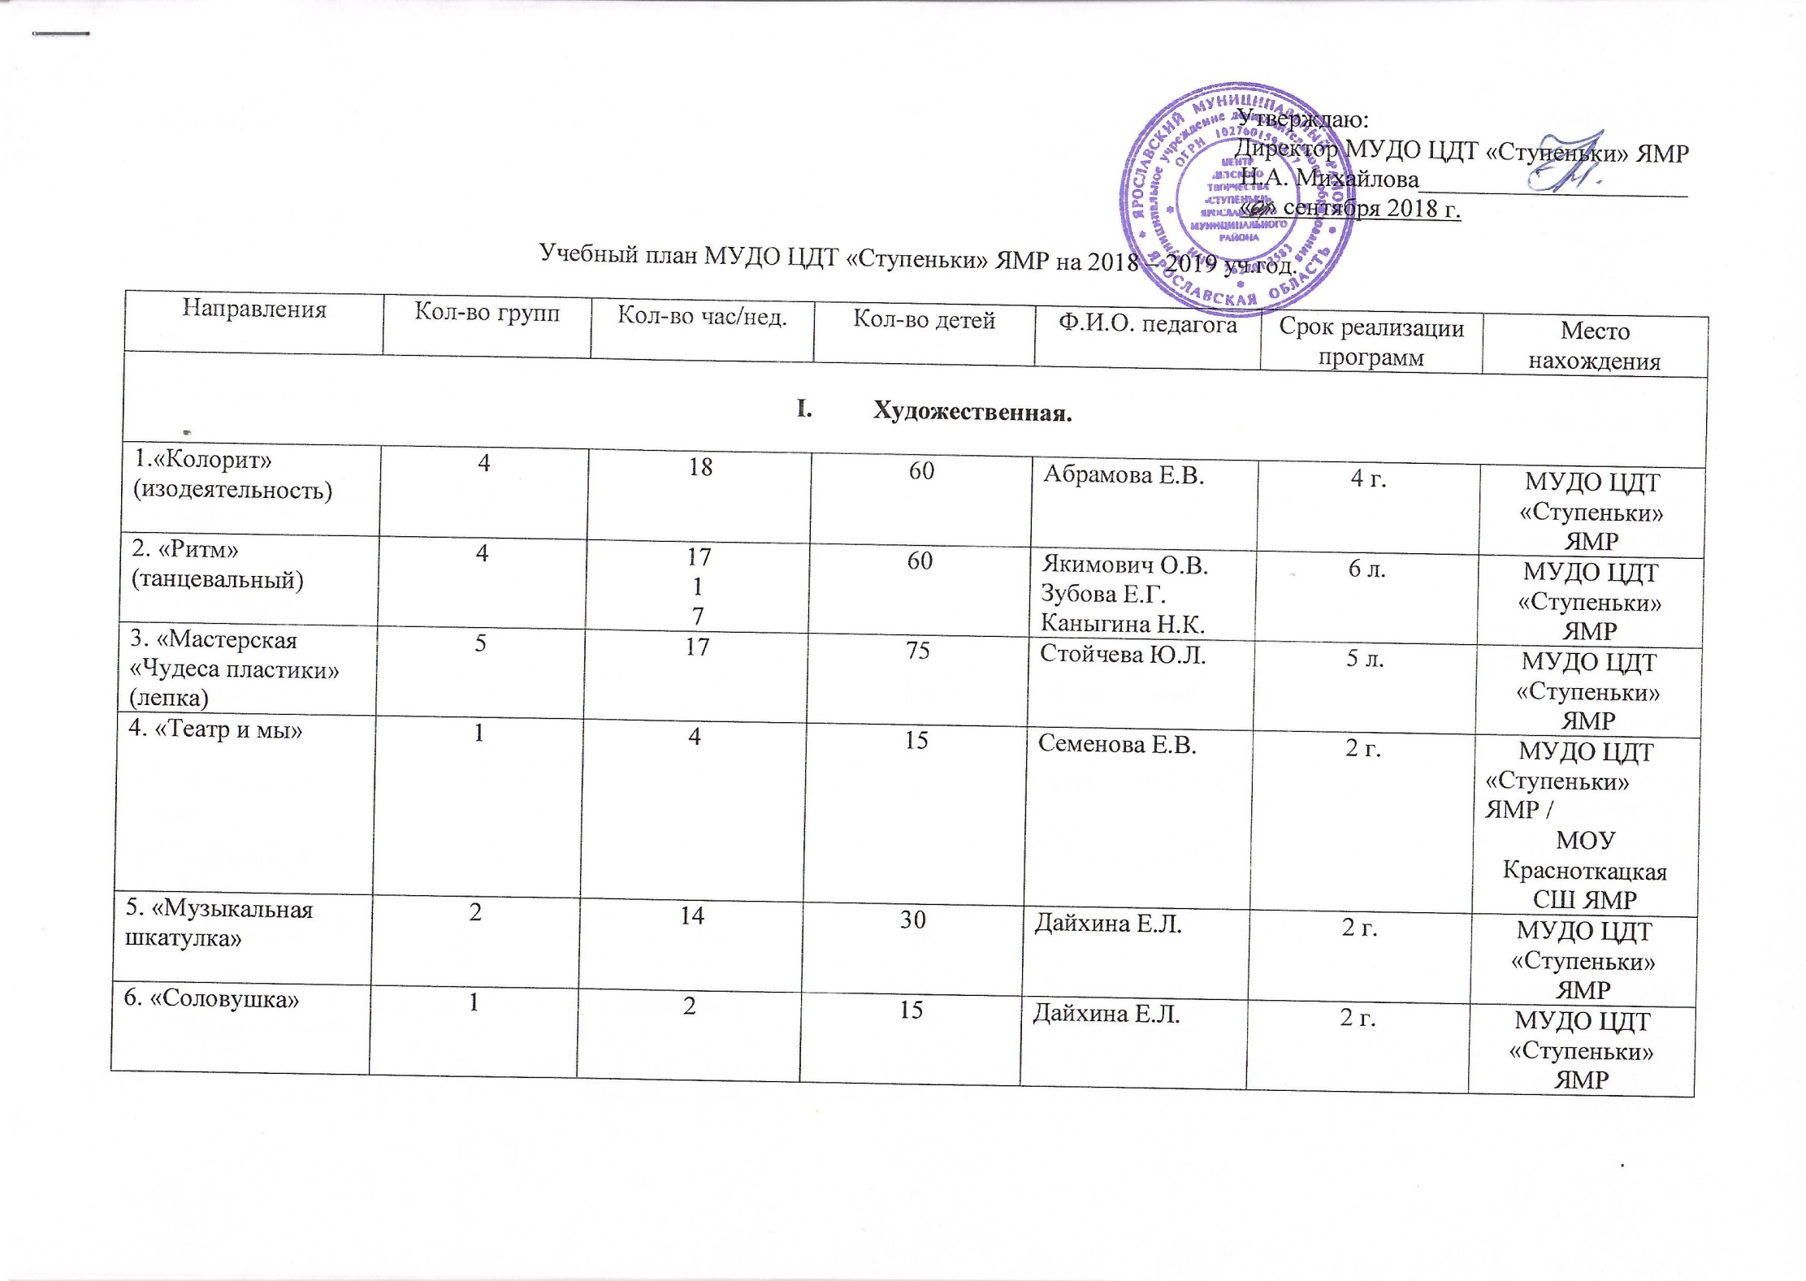
7. Вокальная группа | 1 | 3  1 | 15 | Тенчурина М.А.  Пономаренко М.А. | 2 г. | МУДО ЦДТ «Ступеньки» ЯМР
8. “Своими руками» | 1 | 2 | 15 | Гетманова Д.В. | 2 г. | МУДО ЦДТ «Ступеньки» ЯМР
9. «Сувенирная лавка» | 1 | 1 | 15 | Авдалян Ю.Б. | 1г. | МУДО ЦДТ «Ступеньки» ЯМР
10. «Танцевальный» | 3 | 6 | 45 | Якимович О.В. | 1 г. | МОУ Карабихская ОШ ЯМР
11. «Домисолька» | 2 | 2 | 30 | Борисова Т. В. | 1 г. | МОУ Карабихская ОШ ЯМР
12. «Школьный Хор» | 2 | 5 | 30 | Дадаева М.Г. | 2 г. | МОУ Иванищевская СШ ЯМР
13. «Шире круг» | 9 | 8 | 135 | Перевозчикова С.Н. | 1 г. | МОУ Толбухинская СШ ЯМР
14 «Музыкальный театр» | 1 | 3 | 15 | Алексохина О.А. | 1 г. | МОУ Ширинская СШ ЯМР
15. «Вокальный ансамбль» | 1 | 2 | 15 | Алексохина О.А. | 1 г. | МОУ Ширинская СШ ЯМР
16. «Танцевальный» | 2 | 4  2 | 30 | Якимович О.В.  Дайхина Е.Л. | 1 г. | МДОУ №1 «Красная шапочка» ЯМР
17.«Лепка из теста» | 2 | 2 | 30 | Сточева Ю.Л. | 1 г. | МДОУ №1 «Красная шапочка» ЯМР
18. « Радуга» | 2 | 2 | 30 | Ахметшина Ф.В. | 1 г. | МДОУ Д/С №8 «Ленок» ЯМР
Итого: | 44 | 123 | 660
- Социально-педагогическая

1. «Логотека» (логопедический) | 1 | 9 | 15 | Михайлова Н.А. | 1 г. | МУДО ЦДТ «Ступеньки» ЯМР
2. «Увлекательный английский» | 1 | 2 | 15 | Иванова Н.А. | 1 г. | МУДО ЦДТ «Ступеньки» ЯМР
3. « Затейники» | 1 | 1  1  1 | 15 | Пономаренко М.А.  Якобчук Т.В.  Шубей К.С. | 1 г. | МУДО ЦДТ «Ступеньки» ЯМР
4.«Мир профессий» | 1 | 3 | 15 | Абрамова Е.В. | 1г. | МУДО ЦДТ «Ступеньки» ЯМР
5. «Будь здоров» | 1 | 2 | 15 | Долотцев О.В. | 1г. | МУДО ЦДТ «Ступеньки» ЯМР
6 «Клуб английских исследователей» | 1 | 2 | 15 | Савельева Е.С. | 2 г. | МОУ Мордвиновская СШ ЯМР
7. «Проба пера» | 1 | 2 | 15 | Бутусов А.В. | 2 г. | МОУ Красноткацкая СШ ЯМР
8. «Английский язык- starter» | 1 | 1 | 15 | Липатова В.В. | 1 г. | МОУ Толбу хинская СШ ЯМР
9. «Я исследователь» | 1 | 1 | 15 | Рахубенко К.Н. | 1 г. | МОУ Толбухинская СШ ЯМР
10. «Я исследователь» | 1 | 1 | 15 | Алиева О.А | 1 г. | МОУ Толбухинская СШ ЯМР
11. «Я исследователь» | 1 | 1 | 15 | Емельянова С.Г. | 1 г. | МОУ Толбу хинская СШ ЯМР
12. «Я исследователь» | 1 | 1 | 15 | Каюрина Н.В. | 1 г. | МОУ Толбухинская СШ ЯМР
13. «Основы исследовательской работы» | 1 | 1 | 15 | Перевозчикова С.Н. | 1 г. | МОУ Толбухинская СШ ЯМР
14. «Основы исследовательской работы» | 1 | 1 | 15 | Привалов Е.А. | 1 г. | МОУ Толбухинская СШ ЯМР
15. «Основы исследовательской работы» | 1 | 1 | 15 | Мачулина М.В. | 1 г. | МОУ Толбухинская СШ ЯМР
16. «Основы исследовательской работы» | 1 | 2 | 15 | Липатова В.В. | 1 г. | МОУ Толбухинская СШ ЯМР
17. «Основы исследовательской работы» | 1 | 1 | 15 | Варваркина Н.А. | 1 г. | МОУ Толбухинская СШ ЯМР
18. «Дети –игра-театр» | 1 | 1 | 15 | Каюрина Н.В. | 1г. | МОУ Толбухинская СШ ЯМР
19. «Песочные фантазии» | 2 | 2 | 30 | Волкова К.Х. | 1 г. | МДОУ №1 «Красная шапочка» ЯМР
20. «Фотопалитра» | 1 | 2 | 15 | Дубичев О.В. | 1 г. | МОУ Иванищевская  СШ ЯМР
21. «Логотека» | 1 | 1 | 15 | Петрикеева О.Н. | 1 г. | МДОУ Д/С №2 «Солнышко» ЯМР
Итого: | 22 | 40 | 330
- Естественнонаучная.

1. «Земля – наш дом» | 4 | 4 | 60 | Кочнева Т.А | 1 г. | МОУ Толбухинская СШ ЯМР
2. «Природа и методы ее исследования» | 1 | 1 | 15 | Кочнева Т.А. | 1г. | МОУ Толбухинская СШ ЯМР
3. «Юный овощевод » | 1 | 2 | 15 | Немыкина Л.А. | 1 г. | МОУ Ширинская СШ ЯМР
4. «Юный цветовод» | 1 | 2 | 15 | Немыкина Л.А. | 1 г. | МОУ Ширинская СШ ЯМР
Итого: | 7 | 9 | 105
- Туристско-краеведческая

1. «Путешествие фото – стопом» | 1 | 1 | 15 | Дьяконова А.А. | 1 г. | МУДО ЦДТ «Ступеньки» ЯМР
2. «Водный туризм» | 1 | 4 | 15 | Неганов С.А. | 3 г. | МУДО ЦДТ «Ступеньки» ЯМР  /  МОУ Красноткацкая СШ ЯМР МОУ/ Карабихская ОШ ЯМР
Итого: | 2 | 5 | 30
- Физкультурно-спортивная

1. «Ориентирование» | 1 | 2 | 15 | Миндрюков Е.А. | 1 г. | МУДО ЦДТ «Ступеньки» ЯМР  /  МОУ Красноткацкая СШ ЯМР
2.«Черлидинг» (спортивные танцы) | 1 | 4 | 15 | Хохлова Е.Ю. | 2г. | МУДО ЦДТ «Ступеньки» ЯМР
3. «Цапелька»  (художественная гимнастика) | 1 | 4 | 15 | Николаева Д.С. | 1 г. | МУДО ЦДТ «Ступеньки» ЯМР
4. «Баскетбол» | 1 | 6 | 15 | Степанова Е.Д. | 3 г. | МОУ Красноткацкая СШ ЯМР
5. «Стрит бол» | 1 | 3 | 15 | Степанова Е.Д. | 3 г. | МОУ Красноткацкая СШ ЯМР
6. «Ловкий мяч» | 1 | 6 | 15 | Тешкин А.В. | 2г. | МОУ Красноткацкая СШ ЯМР
7. «Юный шахматист» | 1 | 1 | 15 | Шихов Н.Н. | 2 г. | МОУ Красноткацкая СШ ЯМР
8. «Ловкий мяч» | 3 | 3 | 45 | Тешкин А.В. | 1 г. | МДОУ №1 «Красная шапочка» ЯМР
9. «Юный шахматист» | 2 | 4 | 30 | Шихов Н.Н. | 2 г. | МДОУ №1 «Красная шапочка» ЯМР
10. «Спортивные игры» | 1 | 2 | 15 | Сычев Р.А. | 1 г. | МОУ Карабихская ОШ ЯМР
11.Степ- аэробика | 1 | 2 | 15 | Косоротова А.Г | 1 г. | МОУ Иванищевская СШ ЯМР
12. « Подвижные игры» | 1 | 2 | 15 | Куделина Ю.А. | 1 г. | МОУ Мордвиновская СШ ЯМР
13. «Футбол» | 1 | 2 | 15 | Куделина Ю.А. | 1 г. | МОУ Мордвиновская СШ ЯМР
14. «Безопасное колесо» | 1 | 6 | 15 | Индюков Ю.В. | 3 г. | МОУ Дубковская СШ ЯМР
Итого: | 17 | 47 | 255
- Техническая
1. «Ателье «Золушка» | 1 | 4 | 15 | Жилинская Т.Г. | 2 г. | МУДО ЦДТ «Ступеньки» ЯМР
2. «Конструкторское бюро» | 1 | 6 | 15 | Пьянков М.Ю. | 1 г. | МУДО ЦДТ «Ступеньки» ЯМР
3. «Мастерская Самоделкина» | 1 | 1 | 15 | Колесова О.В. | 1 г. | МДОУ Д/С №2 «Солнышко» ЯМР
4. « Волшебная бумага» | 2 | 4 | 30 | Горелова М.Г. | 1 г. | МДОУ Д/С №8 «Ленок» ЯМР
5. Начальное техническое моделирование | 1 | 2 | 15 | Семейкина Т.А. | 1 г. | МОУ Карабихская ОШ ЯМР
6. «Очумелые ручки» | 1 | 2 | 15 | Косоротова А.Г. | 1 г. | МОУ Иванищевская  СШ ЯМР
7. «Объемное оригами» | 1 | 1 | 15 | Рахубенко К.Н. | 1г. | МОУ Толбухинская СШ ЯМР
8. «Бумажные фантазии» | 2 | 2 | 30 | Стойчева Ю.Л. | 1 г. | МДОУ №1 «Красная шапочка» ЯМР
 | 10 | 22 | 150
ИТОГО: | 102 | 246 | 1530

